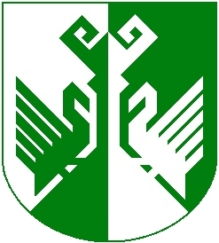
ШЕРНУР  МУНИЦИПАЛЬНЫЙ РАЙОНЫН  АДМИНИСТРАЦИЙЖЕ |  | АДМИНИСТРАЦИЯ СЕРНУРСКОГО МУНИЦИПАЛЬНОГО  РАЙОНА
ПУНЧАЛ |  | ПОСТАНОВЛЕНИЕ

от 21 января 2022 года № 24

О внесении изменений в постановление главы администрации Сернурского муниципального района № 498 от 31 декабря 2019 года
«О коллегии администрации Сернурского муниципального района»

Администрация Сернурского муниципального района постановляет:
- Утвердить новый состав Коллегии администрации Сернурского муниципального района согласно приложения.

2. Настоящее постановление вступает в силу со дня его подписания.

Глава администрации  Сернурского  муниципального района | А. Кугергин

ПРИЛОЖЕНИЕ
к постановлению администрации Сернурского муниципального района
от 21.01.2022 г. № 24

СОСТАВ
Коллегии администрации Сернурского муниципального района

1 | Кугергин А.В. | - глава администрации Сернурского муниципального района
2 | Адиганов С.Л. | - глава Сернурского муниципального района, Председатель Собрания депутатов Сернурского муниципального района  (по согласованию)
3 | Якимов А.С. | - первый заместитель главы администрации Сернурского муниципального района
4 | Ямбаршева Н.М. | - заместитель главы, руководитель аппарата администрации Сернурского муниципального района
5 | Ямбулатова А.В. | - заместитель главы администрации Сернурского муниципального района по социальным вопросам
6 | Волкова Т.М. | - заместитель главы администрации Сернурского муниципального района по экономическому развитию территории
7 | Рябинина В.В. | - руководитель финансового управления Сернурского муниципального района  (по согласованию).

